2013 Haziran ayında kurulan şirket sayısında bir önceki aya göre %10,41 azalış oldu.
- Kurulan şirket sayısında bir önceki aya göre %10,41, kooperatif sayısında %19,79 ve gerçek kişi ticari işletme sayısında %22,56 azalış olmuştur.
- Kapanan şirket sayısı bir önceki aya göre %0,19 azalırken, kooperatif sayısı %17,65 ve kapanan gerçek kişi ticari işletme sayısı %10,83 artmıştır.
Kapanan şirket sayısı geçen yılın aynı ayına göre %8,20 azaldı.
- 2013 yılı Haziran ayında, 2012 yılı Haziran ayına göre kurulan şirket sayısı %30,59 artarken, kurulan kooperatif sayısı %2,53 ve kurulan gerçek kişi ticari işletme sayısı da %26,48 azalmıştır.
- 2013 yılı Haziran ayında kapanan şirket sayısı, 2012 yılının aynı ayına göre %8,20, kapanan kooperatif sayısı %8,50 ve kapanan gerçek kişi ticari işletme sayısı %5,43 artmıştır.
2013 yılı ilk altı ayında kurulan şirket sayısı, 2012 yılının aynı dönemine göre %16,55 arttı.
- 2013 yılının ilk altı ayında, geçen yılın aynı dönemine göre kurulan şirket sayısı %16,55 ve kooperatif sayısı %1,60 artarken, gerçek kişi ticari işletmesi sayısı %10,48 azalmıştır.
- Aynı dönem içinde kapanan şirket sayısı %18,53 artarken, kapanan gerçek kişi ticari işletme sayısı %42,09 ve kapanan kooperatif sayısı %8,47 azalmıştır.
2013 Haziran Ayı Genel Görünümü
İLAN  TÜRÜ | ŞİRKET  TÜRÜ | HAZİRAN 2013 | MAYIS 2013 | Bir Önceki Aya Göre Değişim (%) | HAZİRAN 2012 | Bir Önceki Yılın Aynı Ayına Göre Değişim (%) | OCAK- HAZİRAN  (6 AYLIK)
 |  |  |  |  |  |  | 2012 | 2013 | Değişim (%)
Kurulan* | Şirket | 3.923 | 4.379 | -10,41 | 3.004 | 30,59 | 21.990 | 25.629 | 16,55
Kurulan* | Kooperatif | 77 | 96 | -19,79 | 79 | -2,53 | 500 | 508 | 1,60
Kurulan* | Ger.Kişi Tic.İşl. | 4.592 | 5.930 | -22,56 | 6.246 | -26,48 | 37.683 | 33.734 | -10,48
Tasfiye | Şirket | 732 | 1.317 | -44,42 | 1.886 | -61,19 | 11.629 | 8.603 | -26,02
Tasfiye | Kooperatif | 156 | 192 | -18,75 | 360 | -56,67 | 1.269 | 870 | -31,44
Kapanan** | Şirket | 1.063 | 1.065 | -0,19 | 1.158 | -8,20 | 6.772 | 8.027 | 18,53
Kapanan** | Kooperatif | 140 | 119 | 17,65 | 153 | -8,50 | 956 | 875 | -8,47
Kapanan** | Ger.Kişi Tic.İşl. | 1.566 | 1.413 | 10,83 | 1.656 | -5,43 | 18.201 | 10.541 | -42,09

* Kurulan gerçek kişi ticari işletmesi sayısı adi ortaklıkları da içermektedir. 2013 yılı Haziran ayında kurulan 4.592 gerçek kişi ticari işletmenin 1’i adi ortaklıktır.
* * Kapanan gerçek kişi ticari işletmesi sayısı, yapılan tebligatlarla ticari faaliyeti bulunmadığı tespit edilen gerçek kişi ticari işletmesinin kayıtlarının ilgili Ticaret Sicil Müdürlükleri tarafından Ticaret Sicil Yönetmeliğinin 51. maddesine istinaden re’sen silinen işletmelerini kapsamamaktadır. 2013 yılı Haziran ayında 40.550, Ocak-Haziran döneminde 42.706 gerçek kişi ticari işletmesi re’sen kapatılmıştır.

2013 Haziran ayında Gümüşhane, Hakkari, Kars ve Bayburt’ta şirket kuruluşu gerçekleşmemiştir.
- 2013 yılı Haziran ayında kurulan toplam 4.000 şirket ve kooperatifin %78,73’ü limited şirket, %19,20’si anonim şirket, %1,93’ü ise kooperatiftir. Şirket ve kooperatiflerin %38,70’i İstanbul, %12,03’ü Ankara, %6,08’i İzmir’de kurulmuştur.
- Bu ay Gümüşhane, Hakkari, Kars ve Bayburt’ta şirket kuruluşu gerçekleşmemiştir. 2013 yılı ilk altı ayında Gümüşhane’de 10 şirket kurulmuş ve 6 şirket kapanmış, Hakkari’de 23 şirket kurulmuş ve 1 şirket kapanmış, Kars’ta 9 şirket kurulmuş ve 7 şirket kapanmış, Bayburt’ta ise 7 şirket kurulmuş ve 4 şirket kapanmıştır.
2013 Haziran ayında kurulan şirketlerin sermayelerinin toplamı, bir önceki aya göre %23,41 oranında arttı.
- 2013 yılı ilk altı ayında toplam 26.137 şirket ve kooperatif kurulmuştur. Bu dönemde kurulan toplam 21.186 limited şirket, toplam sermayenin %44,16’sını, 4.419 anonim şirket de %55,79’unu oluşturmaktadır. Haziran ayında kurulan şirketlerin sermayelerinin toplamı, Mayıs ayına göre %23,41 oranında artmıştır.
2013 Yılında Şirket Türlerine Göre Şirket Kuruluşları
 |  | Şirket Türleri |  |  |  |  | Genel Toplam
 |  | Anonim | Kollektif | Komandit | Limited | Kooperatif | Genel Toplam
OCAK - NİSAN | Sayı | 2.922 | 16 | 1 | 14.388 | 335 | 17.662
OCAK - NİSAN | Sermaye (TL) | 2.022.123.653 | 2.415.000 | 1.000 | 1.493.557.750 | - | 3.518.097.403
MAYIS | Sayı | 729 | 1 | 0 | 3.649 | 96 | 4.475
MAYIS | Sermaye (TL) | 393.654.581 | 10.000 | 0 | 391.841.830 | - | 785.506.411
HAZİRAN | Sayı | 768 | 5 | 1 | 3.149 | 77 | 4.000
HAZİRAN | Sermaye (TL | 550.953.165 | 480.000 | 100.000 | 417.847.500 | - | 969.380.665
TOPLAM | Sayı | 4.419 | 22 | 2 | 21.186 | 508 | 26.137
TOPLAM | Sermaye (TL) | 2.966.731.399 | 2.905.000 | 101.000 | 2.348.295.080 | - | 5.318.032.479

2013 Haziran ayında 1.120 şirket ve kooperatif ile 1.661 gerçek kişi ticari işletmesi, ticaret sektöründe kuruldu.
- 2013 Haziran ayında kurulan toplam şirket ve kooperatiflerin; 1.120’si toptan ve perakende ticaret, motorlu taşıtların ve motosikletlerin onarımı, 663’ü inşaat, 581’i imalat sektöründedir.
- 2013 Haziran ayında kurulan gerçek kişi ticari işletmelerinin; 1.661’i toptan ve perakende ticaret, motorlu taşıtların ve motosikletlerin onarımı, 903’ü inşaat, 519’u imalat sektöründedir.
- Bu ay kapanan şirket ve kooperatiflerin; 417’si toptan ve perakende ticaret, motorlu taşıtların ve motosikletlerin onarımı, 229’u inşaat, 168’i imalat sektöründedir.
- Bu ay kapanan gerçek kişi ticari işletmelerinin 739’u toptan ve perakende ticaret, motorlu taşıtların ve motosikletlerin onarımı, 206’sı inşaat, 150’si imalat sektöründedir.

2013 Haziran ayında kurulan 77 Kooperatifin 29’u Konut Yapı Kooperatifidir.
- 2013 Haziran ayında kurulan 77 kooperatifin 29’u Konut Yapı Kooperatifi, 11’i Tarımsal Kalkınma Kooperatifi ve 9’u da Motorlu Taşıyıcılar Kooperatifi olarak kurulmuştur.
- 2013 Yılı ilk altı ayında kurulan 508 kooperatifin ise, 234’ü Konut Yapı Kooperatifi, 80’i Tarımsal Kalkınma Kooperatifi, 78’i de Motorlu Taşıyıcılar Kooperatifi olarak kurulmuştur.
2013 Haziran ayında 332 adet yabancı ortak sermayeli şirket kuruldu.
- 2013 Haziran ayında kurulan 332 yabancı ortak sermayeli şirketin 32’si Suriye, 28’i Alman, 25’i İran ortaklı olarak kurulmuştur.
2013 yılı ilk altı ayında;
- Kurulan yabancı ortak sermayeli şirket sayısı 2.004’tür. Bu şirketlerin 238’i Suriye, 197’si Alman 158’i İran ortaklıdır.
- Kurulan 2.004 yabancı ortak sermayeli şirketin 432’si anonim, 1.572’si limited şirkettir. Bu şirketlerin 732’si ticaret, 308’i imalat ve 209’u inşaat sektöründe kurulmuştur.
- Kurulan yabancı ortak sermayeli şirketlerin toplam sermayelerinin %81,36’sı yabancı sermayeli ortak payı oluşturmaktadır.
- Yurtdışında yerleşik Türk vatandaşlarının ortak olduğu 224 adet yabancı ortak sermayeli şirket kurulmuştur. (***)
2013 Yılında Kurulan Yabancı Ortak Sermayeli Şirketlerin Genel Görünümü
 |  | Anonim | Limited | Genel Toplam
OCAK - NİSAN | Sayı | 276 | 997 | 1.273
OCAK - NİSAN | Ortak Olunan Şirketlerin Toplam Sermayesi (TL) | 304.240.473 | 170.106.100 | 474.346.573
OCAK - NİSAN | Ortak Olunan Şirketlerdeki Yabancı Ortak Sermaye Toplamı (TL) | 229.416.419 | 134.429.515 | 363.845.934
OCAK - NİSAN | Yabancı Ortak Sermaye Oranı (%) | 75,41 | 79,03 | 76,70
MAYIS | Sayı | 78 | 321 | 399
MAYIS | Ortak Olunan Şirketlerin Toplam Sermayesi (TL) | 46.377.100 | 53.512.310 | 99.889.410
MAYIS | Ortak Olunan Şirketlerdeki Yabancı Ortak Sermaye Toplamı (TL) | 21.880.920 | 45.135.220 | 67.016.140
MAYIS | Yabancı Ortak Sermaye Oranı (%) | 47,18 | 84,35 | 67,09
HAZİRAN | Sayı | 78 | 254 | 332
HAZİRAN | Ortak Olunan Şirketlerin Toplam Sermayesi (TL) | 222.080.000 | 76.377.250 | 298.457.250
HAZİRAN | Ortak Olunan Şirketlerdeki Yabancı Ortak Sermaye Toplamı (TL) | 206.325.137 | 72.854.925 | 279.180.062
HAZİRAN | Yabancı Ortak Sermaye Oranı (%) | 92,91 | 95,39 | 93,54
TOPLAM | Sayı | 432 | 1.572 | 2.004
TOPLAM | Ortak Olunan Şirketlerin Toplam Sermayesi (TL) | 572.697.573 | 299.995.660 | 872.693.233
TOPLAM | Ortak Olunan Şirketlerdeki Yabancı Ortak Sermaye Toplamı (TL) | 457.622.476 | 252.419.660 | 710.042.136
TOPLAM | Yabancı Ortak Sermaye Oranı (%) | 79,91 | 84,14 | 81,36

* * * 4875 sayılı Doğrudan Yabancı Yatırımlar Kanunu’nun 2. Maddesi gereğince Yabancı Sermayeli Şirketler, ortaklarından
en az birinin yabancı uyruklu gerçek veya tüzel kişi veya yurtdışında ikamet eden T.C. vatandaşı olduğu şirketlerdir.
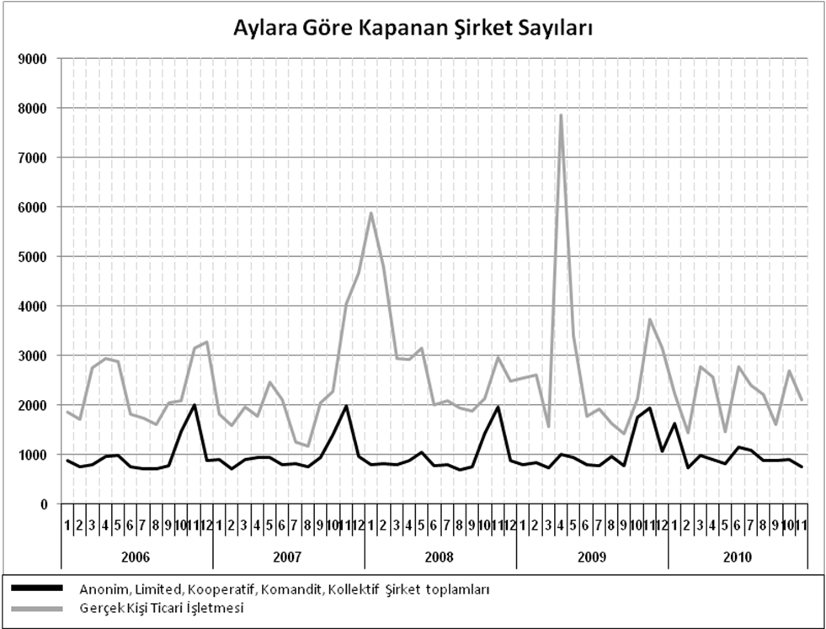
Bir sonraki haber bülteninin yayımlanma tarihi 16 Ağustos 2013’tür.
Ayrıntılı tablo ve grafiklere www.tobb.org.tr web sitesi üzerinden erişebilirsiniz.

